VZDUŠNICOVCI

- Pojmenujte části těla hmyzu a vybarvěte zeleně trávicí soustavu, žlutě nervovou soustavu, červeně cévní soustavu a hnědě vylučovací soustavu:

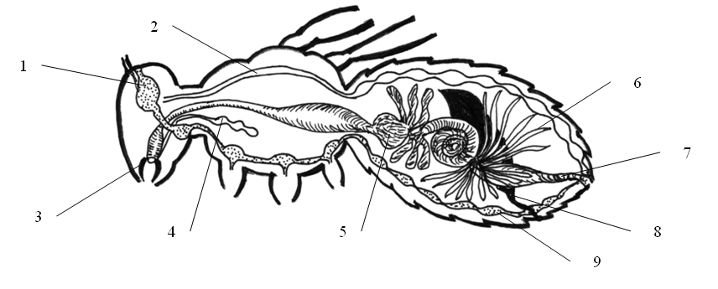
- Doplňte text:

Vzdušnicovci dýchají ……………….. neboli ………………. . Kyslík je předáván přímo tkáním, bez účasti ………………. . Na hlavě mají jeden pár …………… . Dělí se do několika tříd např. stonožky, ………….., chvostoskoci a nejpočetnější skupinou je ………………, který zahrnuje asi ……………… známých druhů.

- Doplňte tabulku:

 | Mnohonožky | Stonožky
Tvar těla |  | zploštělé
Články
Končetiny |  | 1 článek = 1 pár
Potrava | Býložravci

- Pojmenujte části končetiny hmyzu a napište příklady modifikací končetin:

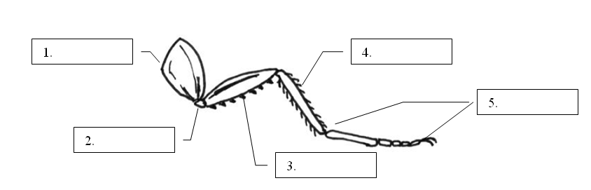

Modifikace končetin: …………..,……………,……………..,…………….. .

- Doplňte:
Hemimetabolia jsou …………………………………, z vajíček se vyvíjí …………….. a z ní …………………. .
Holometabolia jsou …………………………….. . Vývoj probíhá v těchto fázích: ……………………………… .

- Vyluštěte křížovku:
- Látka, ze které je utvořena vnější kostra hmyzu.
- Látky sloužící k chemickému dorozumívání hmyzu.
- Odborný název pro vzdušnice.
- Vylučovací soustava hmyzu
- Jak označujeme průduchy, kterými vstupuje do těla hmyzu kyslík?
- Vývoj z neoplozených vajíček.
- Jak označujeme organizmy, ukazující na určitý stav životního prostředí?

1.
2.
3.
4.
5.
6.
7.

V tajence vyšlo: ..............................................

Charakterizujte tento hmyz: .........................................................................................................................................................................................................................................................................................................................................................................................................................................................................................................................................................................................................................................................................................................................................................................................................................................................................................................................................

